一种基于通信芯片协议层操作系统的节点数据管理方法

发明人：张盛 张文通 重庆高开清芯科技产业发展有限公司

**摘要**

传统物联网应用场景下，来自不同设备制造商或不同产品型号的非同源设备难以直接互联互通，导致信息共享困难，可互操作性差，难以实现节点间的数据协作。本发明针对这一问题，基于分布式去中心化架构，在辅助物联网终端通信模组内部的通信芯片协议层操作系统中，提出了一种新的节点数据管理方法。通过统一业务数据格式，将包括节点状态信息及操作指令等信息封装为节点名片文件，基于此设计了数据存储、数据更新以及数据传输三个方面的具体流程。新的节点数据管理方法将对面向物端智能的节点之间数据协作与通信协作提供支持。

**技术领域**

本发明属于物联网领域，同时涉及计算机体系结构、无线自组织网络、分布式系统、无线通信协议、边缘计算等技术领域。

**技术背景**

随着信息技术的不断进步，物联网产业迎来了快速发展，消费市场上各类物联网终端产品日渐丰富。然而，由于来自不同设备制造商或者同一厂商不同批次不同型号的物联网终端由于业务数据格式封装标准不统一或软硬件接口不一致，这些(非同源)设备终端之间往往无法直接交互操作或者共享数据。因此消费者的产品选择范围受到了一定程度的限制。设备之间的同源壁垒也导致终端节点无法与其他非同源节点进行高效的数据传输、共享和管理，也会导致节点缺乏对数据的有效管理，无法充分挖掘系统和环境状态信息，及时执行对应的操作。本发明针对这一问题，利用名片文件从信息的传输、存储和更新等方面对节点数据进行管理。

**发明内容**

如附图1所示，图1(a)为传统物联网场景下的集中控制式架构，手机等高复杂度便携式设备作为控制终端；用户图1(b)所示为去中心化的分布式架构，各节点地位等同，并针对非同源设备难以直接互联互通的问题，各个终端在设备原模组的基础上采用了辅助通信模组(C-IoT模组)，用于节点间的信息交互。C-IoT模组和设备原模组之间采用异步串口进行通信。本发明基于C-IoT模组的通信芯片中的协议层操作系统，介绍了一种节点数据管理方法，主要包括传输、存储以及更新三个方面。下面分别介绍数据传输、数据存储以及数据更新的具体过程。

首先是数据存储过程。为便于节点与其它节点交互数据，需要设计统一的业务数据格式封装标准。依照标准化的数据格式封装，将有用的数据整理为名片文件的形式。名片文件是将节点通信所需的节点设备类别、节点优先级、报文生存周期等节点及网络状态信息和节点支持的功能操作指令信息按照一定的数据格式及顺序填充到类或结构体形式的数据集合中。具体的设计方式以《GB/T-35143 物联网智能家居 数据和设备编码》等现有物联网国家标准为基础，对于标准中未涉及的部分，可结合实际场景进行适当扩展。以智能家用电器设备为例，本文设计了存储在设备的C-IoT模组中的名片文件样例，并以空调这一具体设备为例，给出了具体功能指令及对应的编码方式，如附表1所示。实际使用时，可根据场景及业务需要对名片文件的字段进行删改或补充。

其次是数据传输过程。在物联网系统运行的初始阶段或新设备节点刚加入网络时，节点并未掌握其他节点的设备工作状态、链路质量以及支持的功能操作指令等信息。因此节点之间传输业务数据、交互操作之前，需要先完成名片文件这一基础数据的交换。每个节点的C-IoT模组在Flash内部维护一张网络节点状态信息表，用于保存中网络其它节点的名片文件所包含的节点身份信息，每当收到新的报文时，按照表中的名片文件对报文进行解析，提取报文中的有效信息。数据传输的过程如附图2所示，分环境节点探测、身份信息识别、交互协同操作三个阶段。

第一阶段，网络中的每个节点广播测试性报文，该报文不携带有用的数据，其他节点收到后对报文进行应答。节点扫描来自其它节点的报文，探测所处的网络环境、节点数、到其它节点之间的链路状态等信息。在传输协议可选择的情况下，根据链路质量以及节点传输可靠性要求判断使用TCP或UDP传输协议。第一阶段适用于节点发生故障重启或新节点加入已有网络等节点运行的初始阶段。与其它节点交互过数据的节点再次进行数据传输时不需要执行该阶段的流程。

第二阶段网络节点之间交换名片文件。采用TCP协议时，节点向其它节点通过可靠性链接依次发送包含名片文件的数据包。而采用UDP协议时，节点以广播的形式向其它节点发送包含名片文件的广播报文，根据链路通信时延以及通信实时性要求，可选择以下两种方式交换名片文件。

1. 若链路状态较好，通信时延满足通信实时性要求，在节点发出请求后，收到请求的节点以网络节点状态信息表的形式将存储的全部节点名片文件发送给发出请求的节点。不仅包括自身的名片文件，也发送所掌握的其它节点的名片文件信息。
2. 若链路状态较差，通信时延不满足通信实时性要求，则在节点发出请求后，收到请求的节点仅发送自身的名片文件。

第三阶段是交互协同，节点根据自身传感器采集到的物理参数的变化，按照使用场景及用户需求所确定的业务逻辑规则进行节点间的动态交互。系统状态发生变化后，网络中的一个节点或多个节点采集到数据，与其它节点进行交互，执行与状态变化对应的动作，保持系统处于某种稳定状态。

最后是数据更新过程。数据更新通常发生在三种情况下，第一种是设备传感器检测到的环境物理量发生变化，采集到新数据；第二种是收到来自其他节点的名片文件或数据报文，利用收到的新数据替换原有数据；第三种是根据时间戳对名片文件及网络节点状态信息表进行周期性更新。

总结上述内容可知，数据更新、数据传输和数据存储三个过程通常是高度关联、密不可分的。一种常见的情况是，节点检测到数据的变化，在本地进行数据更新（伴随着数据存储过程，将数据存储到就数据存储的位置进行数据替换），并将更新的数据推送至目标节点，目标节点接收到数据后进行存储。

**实施方案**

根据以上对数据更新、数据传输和数据存储三个过程的详细描述，结合附图2所示的节点数据管理流程，对通信芯片协议层操作系统的节点数据管理方法的实施步骤进行阐述。

1. 以现有物联网国家标准为基础，结合实际场景对未定义部分进行扩展，确定统一的业务数据封装格式，并设计不同节点的名片文件。（参考样例见附表1）；
2. 节点初始启动后，发送对于环境及周围节点状态的测试性报文，并扫描来自其它节点对此报文的应答。
3. 根据收到的应答报文判断链路通信质量。若传输协议可选，根据链路质量以及节点传输可靠性要求选择TCP或UDP传输协议。
4. 若选择TCP协议，则节点根据应答报文中的IP地址/MAC地址信息，与这些节点一一建立连接，交换名片文件；
5. 若选择UDP协议，则继续判断链路质量是否达到实时性要求，若满足则以UDP广播的形式想网络中的节点广播网络状态信息表，否则仅广播包含自身信息的名片文件；
6. 节点收到来自其他节点发出的包含名片文件的数据报文，登记节点名片文件信息，更新网络状态信息表；
7. 节点之间根据业务逻辑规则进行交互。若节点检测到来自其他节点的数据请求，则请求该请求加入等待队列进行排队，采集本地最新传感器数据并解析，推送至目标节点，收到应答后删除该请求；
8. 当队列为空后节点继续监测传感器状态变化（传感器数据是实时变化的，通常情况下当传感器数据变化达到一定程度后视为状态改变），若发生变化，则将数据采集并解析，根据业务规则将数据推送至目标节点。若无变化，则检测是否有来自其他节点的指令。若收到指令，则执行指令对应的动作，否则继续从第7步执行；
9. 根据名片文件设置的时间戳信息确定名片文件更新频率，设置定时器中断，由中断触发中断服务程序对节点名片文件进行周期性强制更新，向其他节点发出更新后的节点名片文件，从第6步起执行。

**总结**

本发明针对非同源设备难以直接互联互通的问题，在各终端设备原模组的基础上采用辅助通信模组(C-IoT模组)，在通信模组内部的通信芯片协议层操作系统中提出一种新的节点数据管理方法，通过统一业务数据封装格式，设计包括节点状态信息及操作指令的节点名片文件，基于此介绍了数据存储、数据更新以及数据传输三个方面的具体流程。这一新的节点数据管理方法将对面向物端智能的节点之间数据协作提供了数据获取和传输上的支持。

**附图及附表说明**

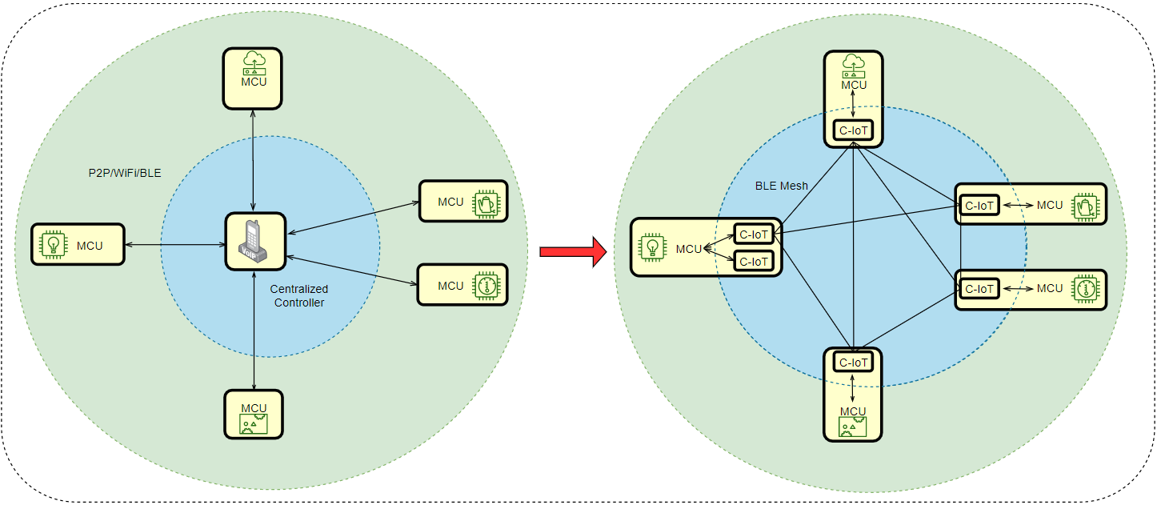

**附图1(a) 传统集中控制式架构 附图1(b) 去中心化分布式架构**

附图1 物联网节点架构示意图

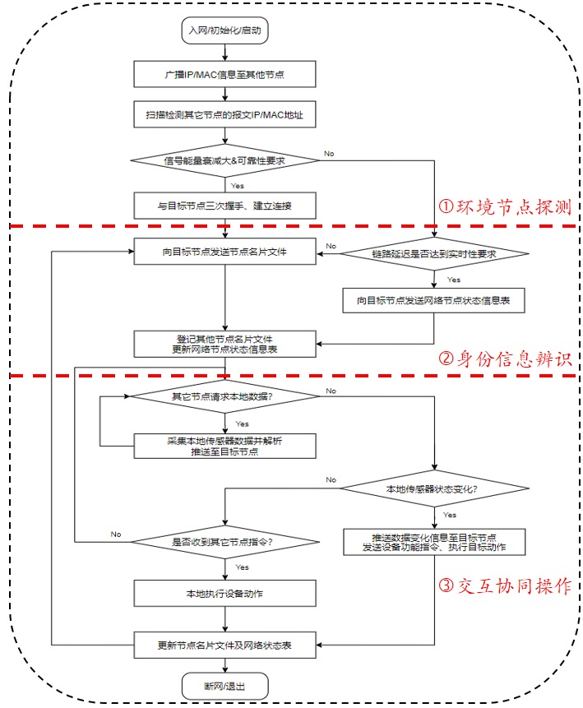

附图2 物联网节点数据管理流程示意图

附表1 物联网节点架构示意图

